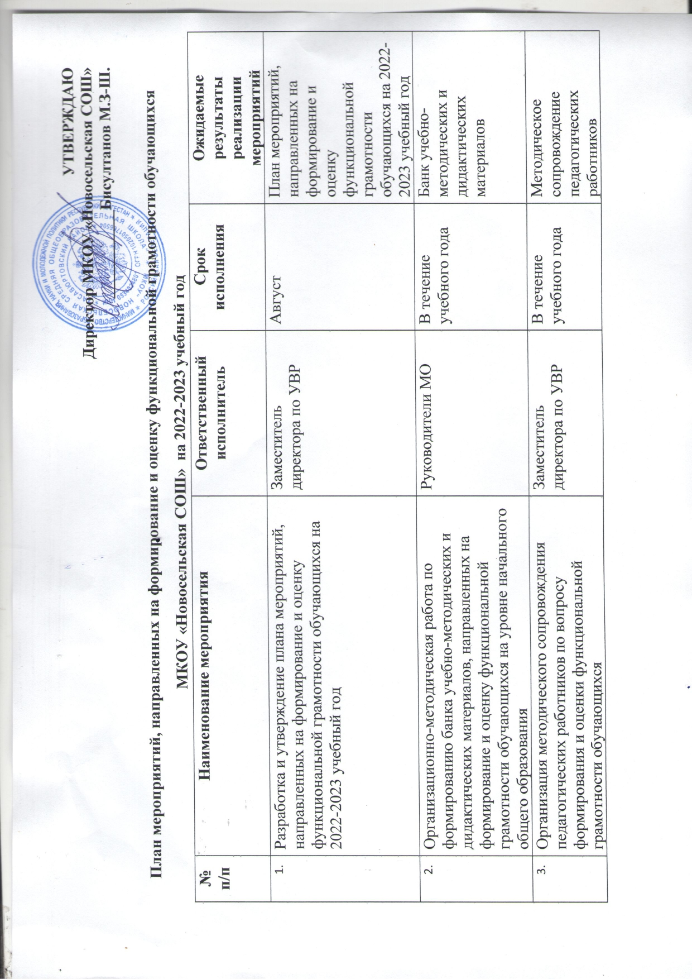
4 | Организация информационно-просветительской работы с участниками образовательных отношений по вопросам формирования и оценки функциональной грамотности | Заместитель директора по УВР | В течение учебного года | Информационно-просветительская работа, в том числе в онлайн-формате
5 | Повышение квалификации педагогов по вопросам формирования и оценки функциональной грамотности обучающихся | Заместитель директора по УВР | В течение учебного года | Отчет о количестве педагогов, прошедших повышение квалификации по вопросам формирования и оценки функциональной грамотности обучающихся
6 | Наполнение раздела «Функциональная грамотность» на официальном сайте МБОУ СОШ № 3 | Заместитель директора по УВР | В течение учебного года | Раздел на официальном сайте МБОУ СОШ № 3
7 | Родительский лекторий об организации формирования функциональной грамотности обучающихся в рамках учебного процесса | Классные  руководители | Декабрь 2022 г., март 2023 г. | Протоколы родительских собраний
8 | Проведение консультаций для педагогических работников по вопросам формирования функциональной грамотности | Заместитель директора по УВР | В течение учебного года | Повышение уровня информированности педагогов
9 | Педагогический совет «Формирование и оценка функциональной грамотности в цифровой образовательной среде» | Заместитель директора по УВР | Декабрь 2022 г. | Протокол Педагогического совета
10 | Тематические заседания ШМО по вопросам формирования функциональной грамотности | Руководители МО | Январь - март 2023 г. | Протоколы заседаний ШМО, методические рекомендации
11 | Посещение и анализ учебных занятий в целях оценки подходов к проектированию метапредметного содержания и формированию функциональной | Заместитель директора по УВР | Февраль - март 2023 г. | Аналитическая справка
12 | Внедрение в учебный процесс банка заданий для оценки функциональной грамотности | Педагогические  работники | В течение учебного года | Аналитические материалы по итогам выполнения заданий
13 | Участие обучающихся в конкурсных мероприятиях (олимпиадах, конференциях и др.) | Заместитель директора по УВР | В течение учебного года | Аналитический отчет
14 | Анализ результатов всероссийских проверочных работ | Заместитель директора по УВР | Май 2023 г. | Аналитическая справка
15 | Анализ выполнения Плана мероприятий, направленных на формирование и оценку функциональной грамотности обучающихся | Заместитель директора по УВР | Май 2023 г. | Аналитическая справка

